1. 一个是卖货的时候 减库存、一个是货不足要上货 增库存

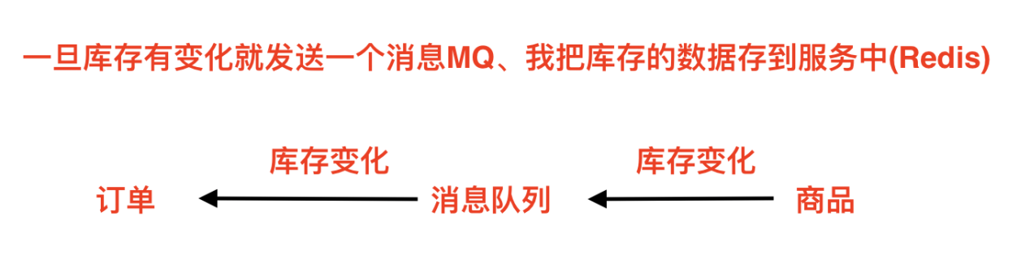

1. 在product 中的server木块中引入config 依赖 达到统一配置中心的效果

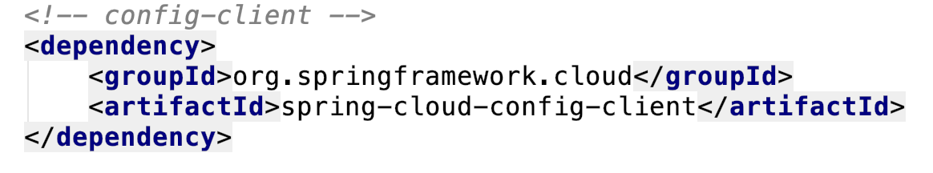

1. 配置文件

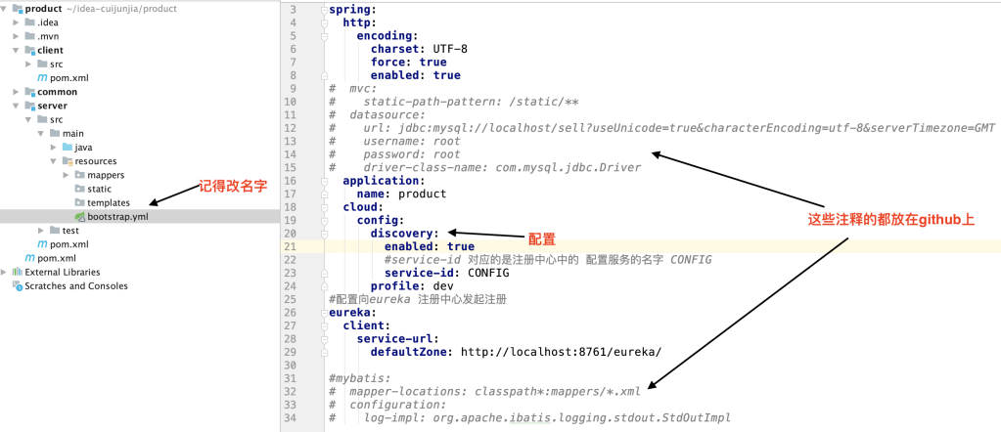

1. 配置完之后启动 没有问题
2. 配置MQ

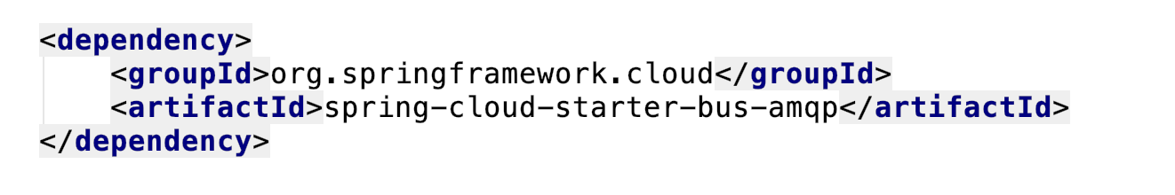

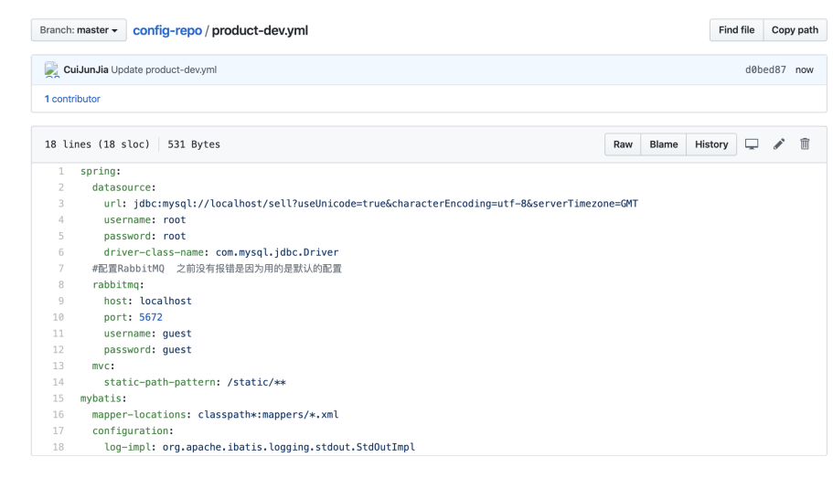

1. 在product工程里面 发送消息

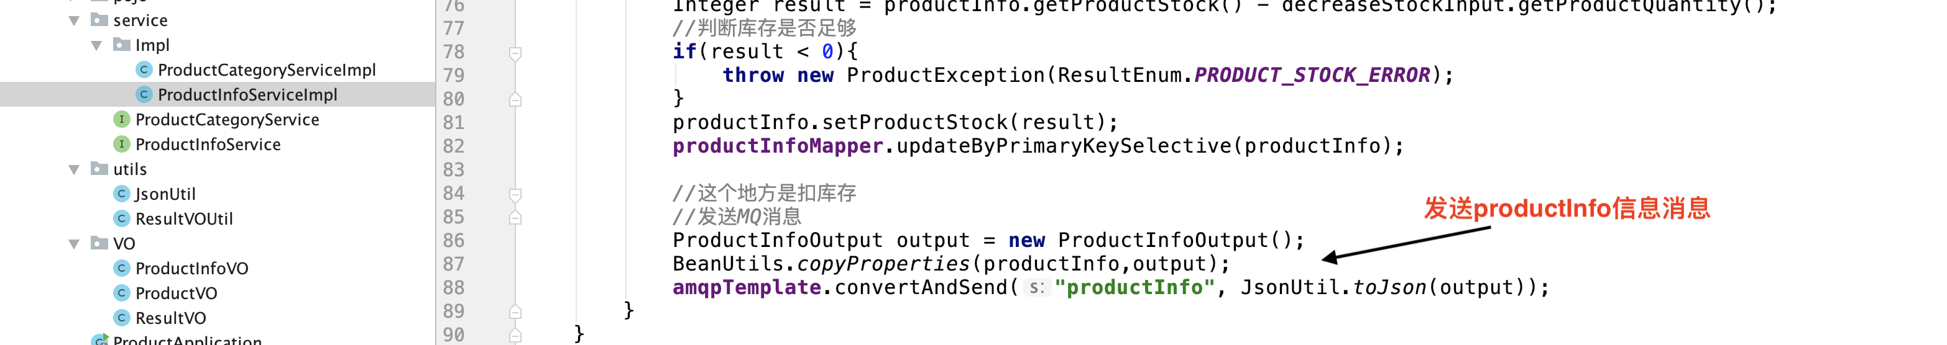

1. 转换

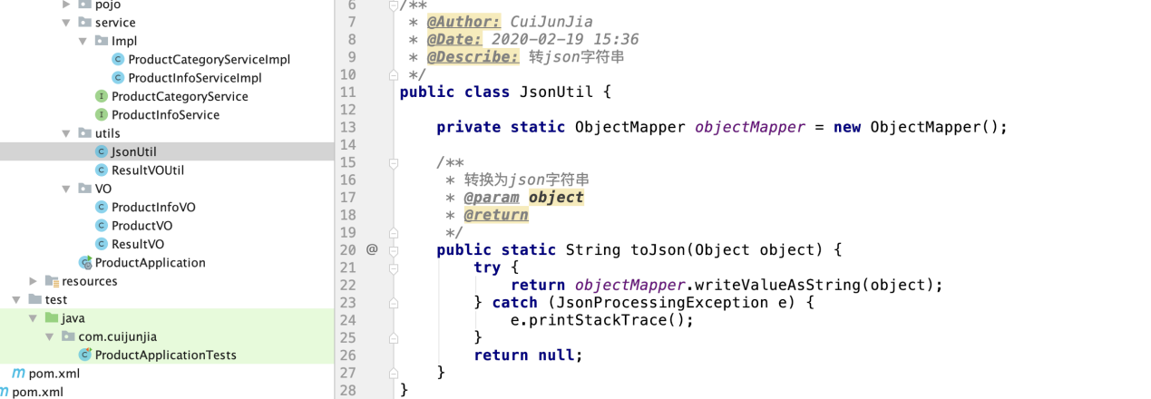

1. order接收消息

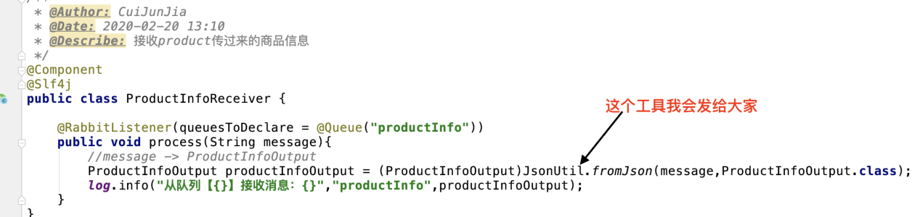

1. 测试

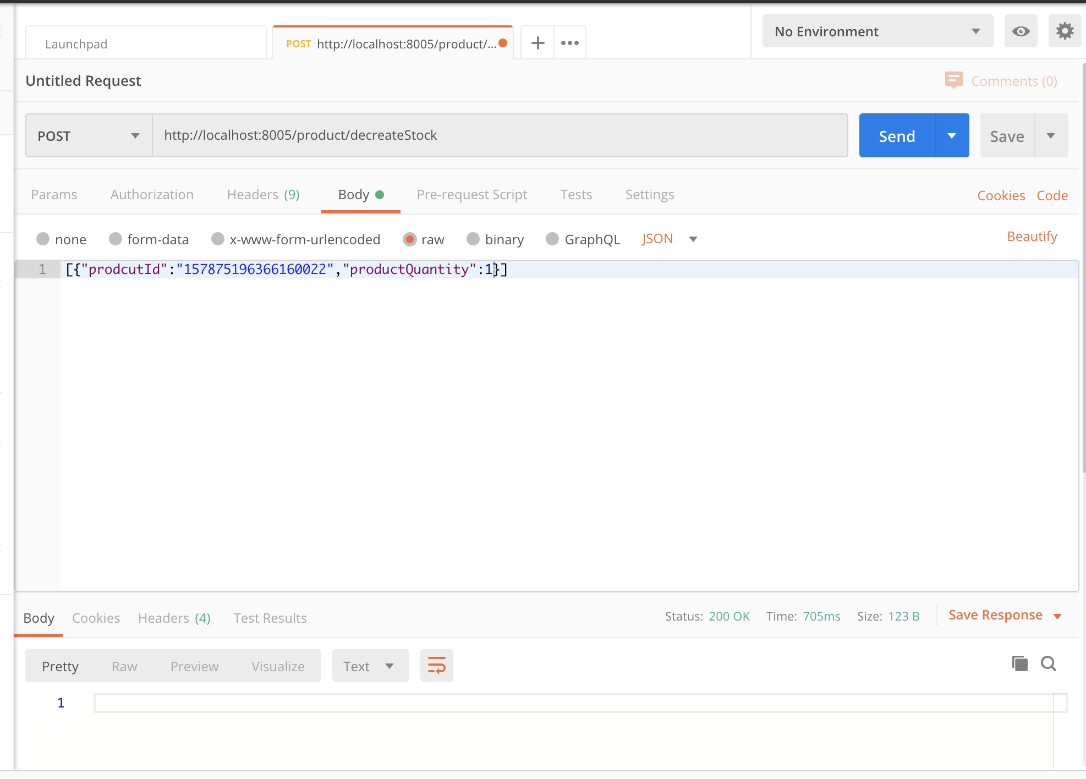

1. 结果 控制台可以看出来

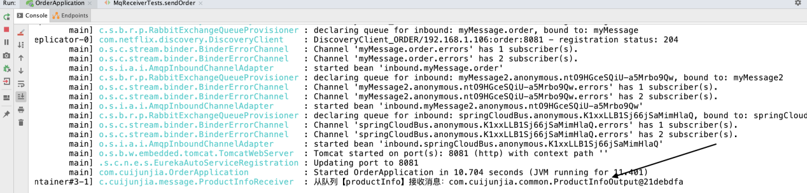

1. 引入redis 依赖

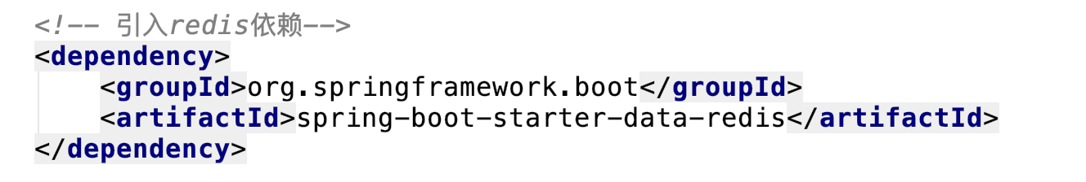

1. 配置 在 github上

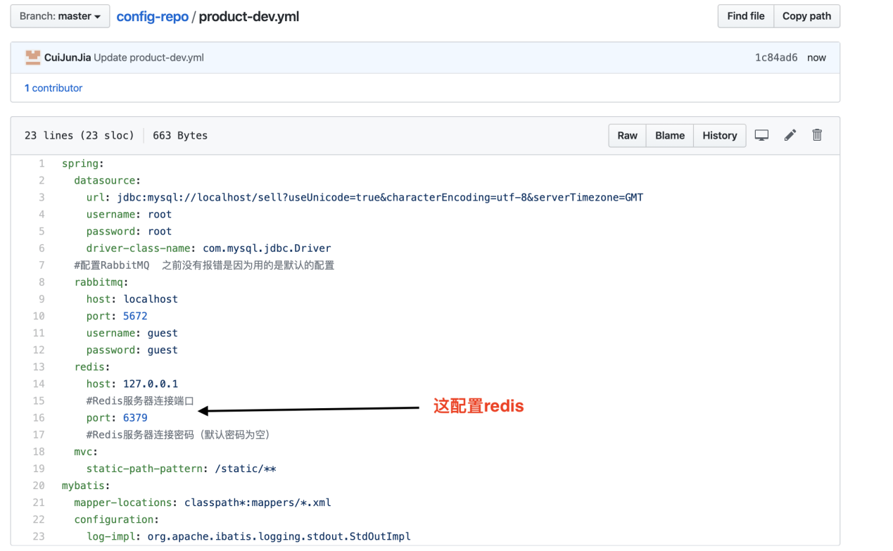

1. 存储到redis中

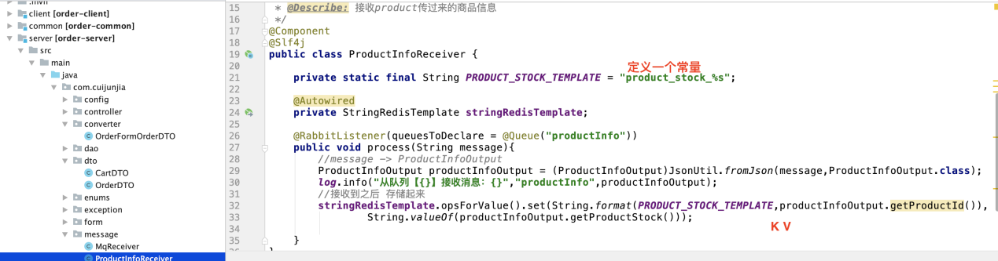

14. 测试

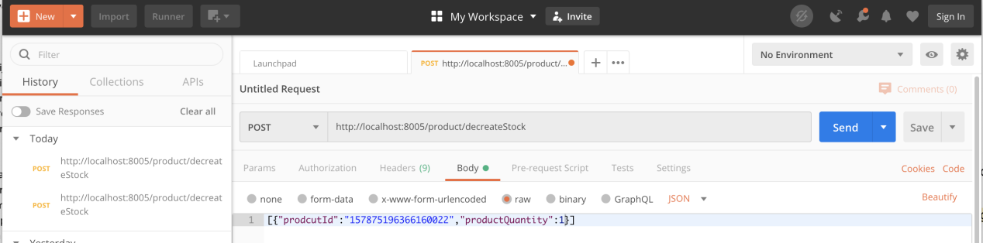

15. 控制台 输出

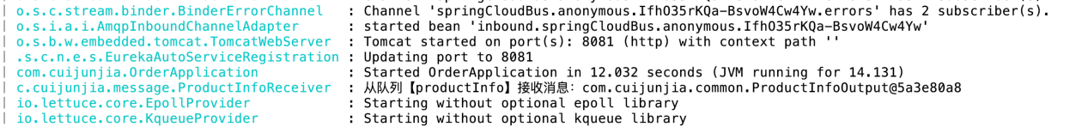

1. 查看redis

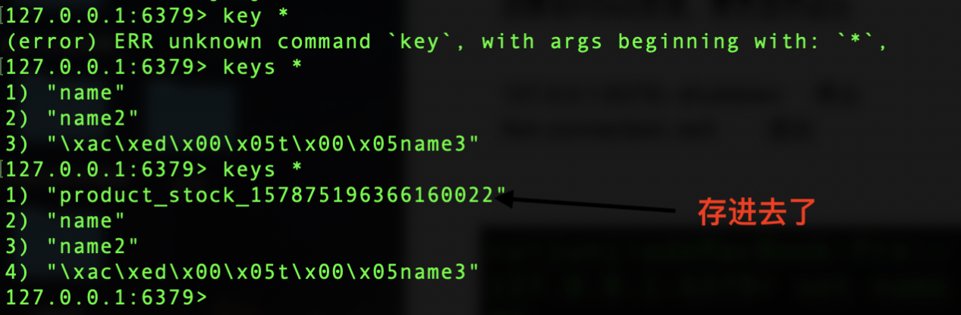

1. 进一步演化代码，我们把原来的减库存方法单纯的提取出来，是因为要保证我们给MQ发的消息是真正扣完库存的真消息

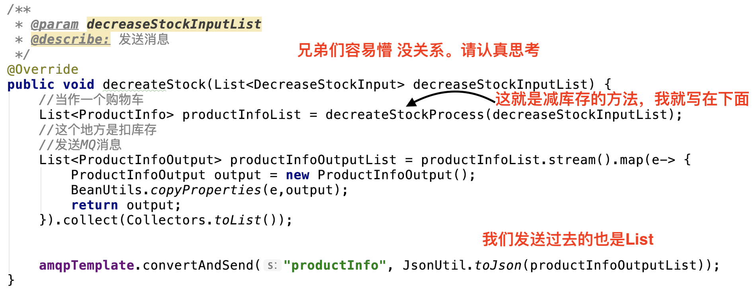

18. 单纯的一个扣库存方法 供上面的那个调用

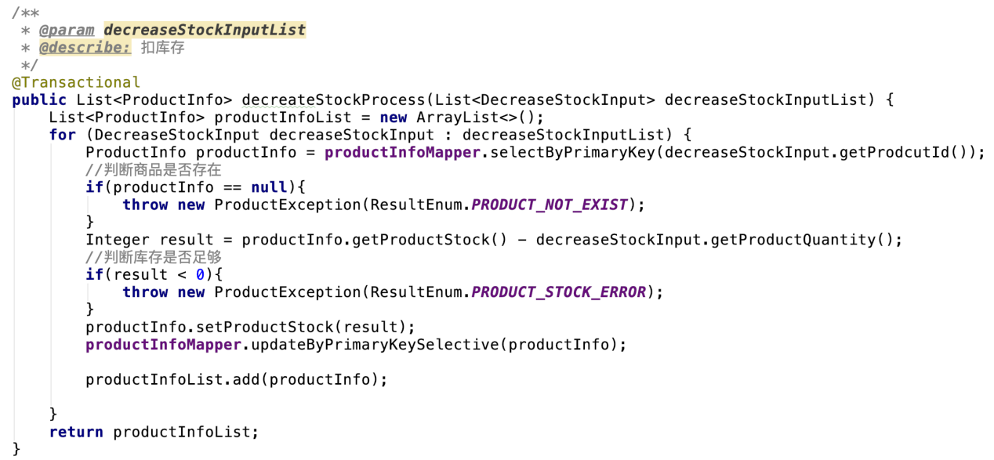

1. order工程中 接收的消息 并存到redis中去

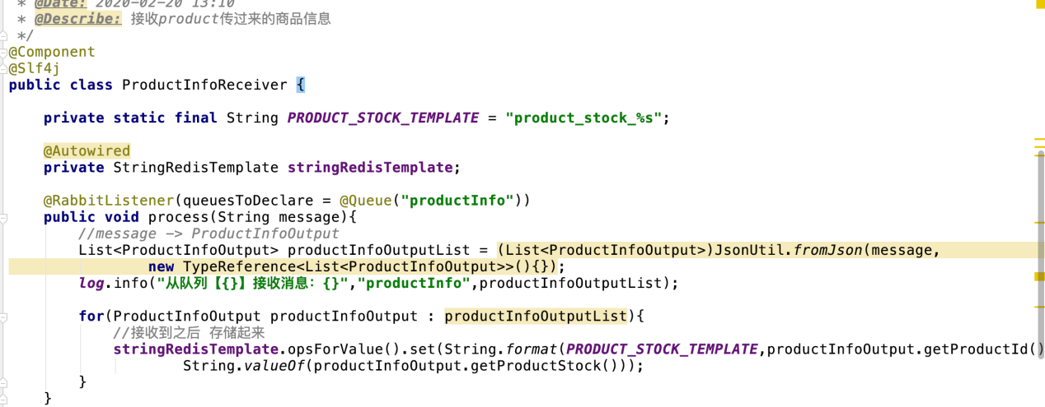

20.

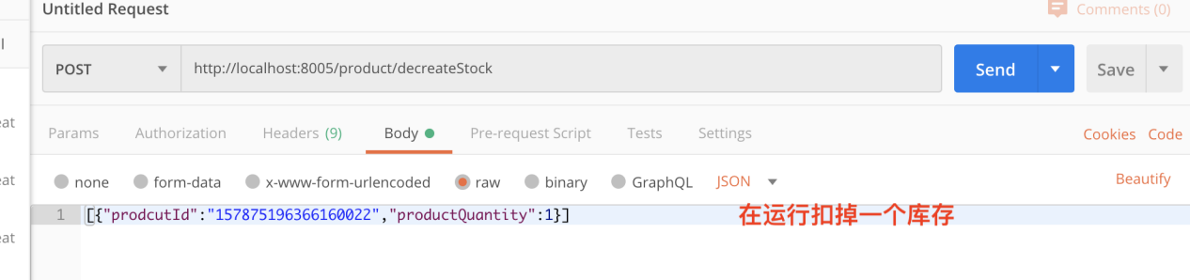

1. 从控制台我们也能看出 接收消息成功，并且是集合的形式

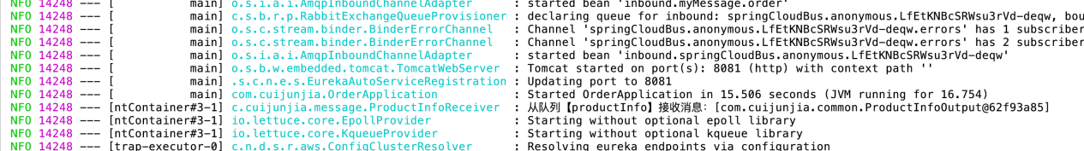

1. 查看redis

